

目 录
前 言 2
一、 2019年行情回顾和展望 3
二、 金融圈大咖观点：市场投资热点前瞻分析 4
（一） 金融圈一致认为：中国股市进入新时代，未来是价值炒作。 4
（二） 科创板指引下的时代新机会——股权投资 6
三、热点板块机会（附股） 6
1、 科创板（创投+券商） 6
2、 新基建（信息网、交通网、能源网） 7
3、 国企改革 9
4、 新材料 10
四、 迅视资管团队介绍 11
1、 研究所所长 14
2、 研究所顶尖专家 15
五、黄老师《独孤九剑战法》简介 15
1、第一式：《猎庄狙击战法》 15
2、第二式：《缺口战法》 18
六、精研中线30%大牛股——公布代码

前 言

经历了2018年的回调，2019年市场走出了中美贸易下跌的阴霾，出现持续反弹的行情。相信有不少新老股民已经吃到肉了，不过也有不少股民还挣扎在盈亏的边缘，甚至还有亏损的。但相信紧跟黄老师的，学习到黄老师私密独家战法的股友，均能走上翻倍盈利之路。
黄老师也会将自己的独家秘笈，以及在游资、私募、公募的经验总结，在接下来的日子里，传授分享给大家。学会并能熟悉运用的股友，将能一改亏损的命运，实现持续盈利，大家可密切关注黄老师的后续安排。
对于3月行情，市场机会依然很多，尽管短线市场出现较大幅度震荡，但属于可控范围的波动，不应过于悲观。相反，对于中长线，是个入场布局的好时机，大家更应紧跟市场节奏，踏准机会，潜伏入场，大赚特赚。对行情把握不准的股友务必紧跟黄老师，黄老师也会用实力带领大家吃上大肉。

2019年行情回顾和展望

进入到2019年，市场出现普涨格局，1月上证50为代表的大盘股领涨，A股市场白马龙头行情再现，沪指红盘收官，上证50涨幅高达8.30%，创下2018 年2月以来最高月涨幅；沪深300指数涨幅紧随其后，全月上涨6.34%；上证综指涨幅也达3.64%。总体上，结束了2018年以来，中美贸易战阴霾下，连续下跌的格局。

2月节后，市场以中小创为主力，大小盘风格切换明显，呈现蓝筹搭台，中小创题材，成长科技股唱戏的盘面格局。题材板块上涨集中在2月爆发，整体上，中小创题材累计收益可观。

步入3月，黄老师认为本轮A股市场的向上行情尚未结束。三月份的A股市场仍将维持震荡的态势，在受前期市场过热情绪以及金融监管政策规范影响下，当前市场位置的短期波动加大会在所难免，虽然境外资金的流入有所波动，但是MSCI的纳入节奏安排快于市场预期，以及两会指引下的规划推进、科创板出台的不断加快，中长期资金的入场依旧不必过于担忧。短线在控制仓位的基础上，可以关注中长线的投资机会。

三月聚焦事件：

MSCI：北京时间3月1日凌晨，摩根士丹利国际资本指数（MSCI）宣布，将在今年5月、8月和11月分三步将现有中国大盘A股在MSCI 指数中的纳入因子由5%提高至20%。市场中长线资金稳步进场，中长期利好股市。

2019两会：3月3日，一年一度的全国两会开幕。今年是个政策大年，政策力度将影响市场后续走势，市场也在期盼着更大力度的政策实施。相关概念题材，也引来市场持续热炒，新基建、科创板、民生消费、对外开放、环境保护、民营经济、医疗保障、通信和制造业、脱贫攻坚、税收和就业。

中美贸易和谈：3月9日上午，商务部部长钟山、副部长兼国际贸易谈判副代表王受文、副部长钱克明在十三届全国人大二次会议新闻中心举行的记者会上透露，双方经贸团队已经举行了三轮高级别磋商，目前已在一些重要问题上取得了实质性进展。中美贸易进展，是影响市场波动很重要的因素之一，预计3月底，两国元首将再次会晤进一步磋商贸易、科技等问题，对关税、行业补贴有所调动（农业、汽车等），投资者可密切关注。

金融圈大咖观点：市场投资热点前瞻分析

金融圈一致认为：中国股市进入新时代，未来是价值炒作。

中华历史进入新纪元，中国股市也进入到新时代。新时代新思想新征程，对中国股市而言，就是要创建中国特色优质高效的资本市场，同时打造满足大中小企业融资服务需求的市场，引导投资更注重价值投资。下面是金融圈一致认为未来市场发展的几个方向以及大趋势。

（1）优质高效的市场，来自于优质高效的制度建设和有效管理。依法全面严监管，是未来A股市场的总趋势新常态。一切不利于市场稳定健康发展的投机炒作行为，将被严厉制止并逐步驱离市场。中国股市价值投资新时代开启。

（2）IPO常态化，严进严出、存优汰劣、留强去弱，中国特色“注册制”新时代开启。筹码与资金并进，筹码略快于资金。其结果是筹码可选性增加，结构性行情成为新趋势新常态，优票驱逐劣票、良币驱逐劣币的股市价值新时代开启。

（3）大资金、大机构和国际资本，持续跑步进入中国资本市场。中国股市将加快融入国际标准，形成鲜明的新时代中国特色资本市场。市场集中度、资源集中度、大资金集中度、优选股集中度，都将持续加快加大。数量有限的优质公司股票标的，将被大资金持续买入锁仓，并不断推高价格，产生历史性“超级股票”。

（4）创业板估值中枢将持续修复。新兴产业中，只有具备业绩稳定性、成长确定性、技术创新融合实际应用、有市场需求和前景、兑现赢利能力强的新兴产业行业龙头公司，才会获得市场认可，汇入价值时代大洪流。而大批技术落后于时代潮流、没有技术壁垒、没有市场需求、依附性强、竞争力弱的中小创企业以及其他无效益、等靠要、伪成长、藏劣迹等等坏公司，都将被边缘化，逐渐沦为僵尸股，甚至自动淘汰出局。

（5）新股市新常态下的操作策略：

第一，遵循价值投资理念，并应符合新时代发展趋势，投资未来具备前景的机会。

第二，买入优质价值的公司，并坚定行稳致远投资理念，不忘初心持之以恒，念好真经务求正果。

第三，做好合理的资产配置，短线、中线、长线结合，做到资金利用的最大化，让利润和时间奔跑。

科创板指引下的时代新机会——股权投资
11月5日，国家主席习近平在首届中国国际进口博览会开幕式上宣布，在上海证券交易所设立科创板并试点注册制，支持上海国际金融中心和科技创新中心建设，不断完善资本市场基础制度。上交所设立科创板并试点注册制，是我国资本市场供给侧结构性改革的重大举措之一，在原有主板、创业板、中小板、新三板、地方股权系统中，新设立板块——科创板，将展现国内资本市场的多层次开放形态，提升我国资本市场的吸引力以及国际影响力，具有里程碑意义。
总的来说，科创板拥有特殊的使命，注定了成为中国股市改革的试验田，也为中国新技术新业态新模式的企业提供了一个融资渠道，支持了科技创新创业，也为部分合格投资者提供了一个新的投资渠道，具有专业能力，并且有一定经验的投资者能够参与。科创板的创新，为中国股市探索出准确对科创企业定价的方法。有潜质的公司，将迎来前所未有的大机会！
另一方面，注册制的试点，将掀起新一轮的财富浪潮！
什么是注册制？指的是只要满足规定条件要求的企业均可发行股票。申请时，发行人须依法将各种资料完全准确地向证券监管机构申报备案，就可以上市融资。注册制与审核制不同之处在于，注册制是事中、事后加以监管，而审核制是事前对新股发行进行审核。
回顾注册制的发展史。2013年11月，十八届三中全会审议通过的《中共中央关于全面深化改革若干重大问题的决定》中明确提出，推进股票发行注册制改革。这是注册制改革第一次写进党的文件。
随后，2015年4月证券法修订草案提请一审时，明确取消股票发行审核委员会制度，规定公开发行股票并拟在证券交易所上市交易的，由证券交易所负责对注册文件的齐备性、一致性、可理解性进行审核。不过，在受到2015年下半年A股波动的影响，相关政策的出台受迟滞。
那么，这次为什么要重提注册制改革呢？黄老师认为主要有二方面原因：一方面，上交所要设立科创板，通过直接融资方式来解决中小科创企业的融资难问题。而科创板一旦实行注册制，就会有大量的具有潜力的科创板企业获得上市融资资格，这样可以促进科创企业能够得到更好的发展。
另一方面，科创板是作为注册制的试点，在小范围内试运营，有什么问题可以及时改善，如果在A股市场全面实行注册制，可能会给市场带来较大的波动，正如前证监会主席刘士余表示，注册制是不可以单兵突击。当然，还可以支持上海国际金融中心和科创中心的建设。
从目前情况来看，注册制先在科创板试点是有原因的，就是A股市场上没有退市制度，就是无法真正做到“优胜劣汰”。试想，如果大量新股上市，却没有大量老股票被淘汰，那股市规模会越来越大，股票的整体质量却无法显著的提升。
而科创板是新开的板块，不存在历史包袱，可以做注册制的试点，等有了经验教训后，再到A股市场来推行，这样A股市场改为注册制后，负面影响会降低，起到一个安全垫的作用。扩大直接融资的范围，刺激科技创新，利好实体经济；利好一大批想上市还没上市的公司。推出注册制，上市程序会更便捷，上市门槛会更低，上市时间会更快。
科创板的推出，无疑将又是一场天使投资、风险投资、私募股权投资的狂欢盛宴。从目前来看，不光国内优质科技公司、港股公司、甚至新三板公司，均能申报科创板。弯道超车上市，已成为不少优质科技中小企业的新目标，相信新一轮的财富浪潮已经在涌动。

三、热点板块机会（附股）
短线稳赚板块

科创板（创投+券商）

作为2019年资本市场的发展重心，科创板无疑是今年的最强风口之一。创投概念在科创板企业出来之后就是最高潮了，不过短期创投概念、独角兽还有后续第二波第三波。前期、中期也是此前创投概念炒作的思路，但是总体弹性更低，更倾向于基本面。很多公司业务并非很直接，主要是与科创板同类型上市公司的类比效应。前期概念炒作方向，在于创投概念的波段式炒作，博弈性较强，跌得多的创投概念可能有更高的反弹空间。而科创板企业正式推出之后则要看比价效应，市场对科创板的炒作，将是短期最为赚钱的方向之一。

经过黄老师团队研究分析，科创板的投资机会有以下几个方面，一方面来自存量A股市场，借鉴创业板，2009年3月31日证监会正式发布创业板上市暂行管理办法，此后6个月内，上证综指最高涨幅达43.70%，按创业板经验，6个月内存量A股将有一定超额收益。另一方面的投资机会来自科创板上市企业所开创的增量市场，根据科创板的最新定位，发行人应面向世界科技前沿、面向经济主战场、面向国家重大需求。优先支持符合国家战略，拥有关键核心技术，科技创新能力突出，主要依靠核心技术开展生产经营，具有稳定的商业模式，市场认可度高，社会形象良好，具有较强成长性的企业。

科创板块将持续为短期市场的关注焦点，创投概念大家可以持续去关注。短线建议关注：中国软件、市北高新、安控科技、东方网络、骆驼股份等。

科创板之于券商行业：有望开启中国现代化投资银行的新篇章！

根据黄老师团队研究分析，在过去几年的资本改革思路上，本次科创板推进的初期，头部券商将大概率称为改革的主要推动者和受益者。其中有机构对设立科创板并试点注册制对券商收入直接增量做了简单测算如下：

1.投行承销保荐收入。假设2019年共100家公司于科创板上市，每家上市公司平均募集资金 10 亿元，保荐和承销费率为5%，那么投行承销保荐收入的增量为50亿元。

2.保荐机构参与战略配售（跟投）的投资收益。假设券商子公司参与战略配售比例为10%，投资收益率为10%，那么投资收益的增量是10亿元。

3.新股配售经纪佣金：假定新股配售经纪佣金万分之五，在70%的网下配售比率下，首年会带来350万元的佣金收入。

由此可见大量的科创公司上市科创板将会大幅、直接增加券商的利润，创新基因决定向上空间，资源禀赋构建业务壁垒，业务资质决定前行动能。

短线重点关注：中信证券、中信建投、天风证券、国海证券等。

新基建（信息网、交通网、能源网）

从国内发展角度看，近20年的持续大规模基础设施建设是在为2020年实现全面奔小康的目标保驾护航。传统基建满足了人们最基本的物质需求，是“奔小康”时代的基础设施要求。展望“后小康”时代，传统基建已经不能满足人们日益增长、不断升级的生活需求。未来的社会是万物互联的社会，为了进一步提高社会生产效率，提高人们的精神、物质生活水平，以交通网、信息网、能源网为框架的新型基建将是“后小康”时代的必需，也是未来社会的基石。

传统基建是以水泥钢筋混凝土为原材料，建设公路、铁路、大坝、高楼大厦等等。而新基建是以“科学技术”为原材料，建设更大范围、更加快速的交通网、信息网、能源网。

新基建三大框架：交通网、信息网、能源网

交通网，以高铁、地铁为核心的交通网的升级是为了进一步提高人们通行的效率。发改委去年下半年以来密集批复多地轨交项目，铁路局工作会议上强调要加快建设川藏铁路。新型交通网的投资规模将高达数万亿。

信息网，以5G为核心，以大数据为载体，以人工智能为辅助，应用到社会生活的各个层面。

能源网，该升级则是为了改善我国能源消费结构，同时也能从根本上治理污染、保护环境。

从能源需求端看，目前“煤改电”、“煤改气”等政策，新能源汽车、氢燃料电池汽车的推广，以及未来大数据中心等新型设施的建设和运营，都将促使我国进一步减少传统能源的消费占比，提高光伏、风电、核电、天然气等清洁能源的消费占比，尤其是电力。

这三大框架不是独立的，而是相辅相成、互相支撑的。

例如智能电网，加入智能化、自动化输配电；高铁需要电力支持、5G通信支持。再例如无人驾驶汽车，需要人工智能提供“大脑”，需要5G提供信息传输速度，同时也需要更先进的交通设施、更完善的充电设施。

新基建的发展需求，已经成为新时代发展的大趋势，同时也掀起相关软件服务、云计算、大数据、物联网、工业互联、人工智能等一系列的科技浪潮。

短线推荐关注：国电南自、远程股份、双良节能、置信电气、华仪电气、长高集团等。

中长线爆赚板块

国企改革

“在加大国企混改方面，今年将推出第四批100家以上的混改试点。”国家发改委副主任连维良近日来提示到。这个数字超出了前三批混改试点名单的总和。国企混改为什么要在今年开始换挡提速呢？这会给A股市场带来哪些机会呢？

国企混改换挡提速的第一个理由是，今年的政府工作报告中明确提出要“加快国资国企改革”，这与去年报告中所提的“推进国资国企改革”不可同日而语。

虽然今年与去年的政府工作报告都强调要“积极稳妥推进混合所有制改革”，但今年的指向更明确，“深化电力、油气、铁路、有色等领域改革，自然垄断行业要根据不同行业特点实行网运分开，将竞争性业务全面推向市场”。由此可见，这四个领域今年的混改进度将明显提速。

国企混改换挡提速的第二个理由是，前三批国企混改试点现在有的仍在进行中，但已经积累了一些可供复制推广的成熟经验。所以，第四批国企混改试点有底气超过100家。

去年10月24日，国家发改委官员透露，第三批31家试点企业（10家央企子公司+21家地方国企）的混改实施方案陆续获批，其中发改委已批复8家央企子公司混改试点方案，地方相关部门批复了15家地方国企试点方案，其余试点方案也在抓紧履行批复程序。

前两批混改试点企业共计19家，行业覆盖电力、民航等产业。第三批混改在油气领域实现突破。中石油、中海油都有企业进入混改试点名单。

今年即将推出的国企混改第四批100家以上的试点名单，涵盖的行业范围会更广，辐射到的上市公司数量会更多，尤其是电力、油气、铁路、有色等领域更是如此。

随着今年第四批国企混改试点的推出，风风火火的国企改革年就会呈现在投资者面前。根据此前的经验，每一批国企混改名单推出之后，都成为A股市场热炒的主要题材。这次也不例外，近期持续火热市场的大妖，均有国资背景、国企改革作为暗线出现，如东方通信、中信重工、中国软件、东信和平、岷江水电、人民网、国电南瑞、天和防务等等。而随着国企改革的深入，将会有更多的妖股涌现，中长线大有可为。

短线关注：中国软件、铁龙物流、广晟有色、岷江水电、深桑达A等。

新材料

新材料产业基本概况分析
新材料本身包含两层概念：新出现的或正在发展中的、具有传统材料所不具备的优异性能和特殊功能的材料，如石墨烯、气凝胶;采用新的技术工艺、使传统材料性能有明显提高或产生新功能的材料，如特钢、特种玻璃。根据材料的功能结构又有多种区分，覆盖领域也极其广泛。21世纪科技发展的主要方向之一就是新材料的研制和应用。新材料的研究，是人类对物质性质认识和应用向更深层次的进军。
新材料行业整体则呈现“三高”特征：技术密集度高、研发投入高、产品附加值高，还与国际市场高度接轨，发展前景好，应用范围极广。
现如今，人类社会发展得越来越快，人类文明也越来越高，而这与材料的发展息息相关。材料的发展与人类文明的进步有着千丝万缕的联系，甚至我们可以说，人类文明的发展史就是材料的发展史。
预计2025年新材料产业规模将达10万亿元
据《新材料行业市场前瞻与投资战略规划分析报告》统计数据显示，我国新材料产业总产值由2012年的1万亿元增加到2016年的2.65万亿元，年均增速27.6%。在部分先进基础材料、关键战略材料、前沿新材料等领域，我国还实现了与国际先进水平“并跑”甚至“领跑”。新材料“十三五”规划和中国制造2025等政策将继续推动新材料产业保持快速的发展趋势，“十三五”期间我国新材料产业将稳步增长，年均增速保持在25%左右，预计到2020年，我国新材料产业总产值将超过6万亿元。目前我国新材料产业发展势头良好，在产业政策的促进下，将保持这良好的增长势头，预计到2025年产业总产值将达到10万亿元，并保持年均增长20%。预计到2035年，我国新材料产业总体实力将跃居全球前列，新材料产业发展体系基本建成，并能为本世纪中叶实现制造强国提供基础支持。
中国新材料产业竞争格局分析
在新一轮全球产业变革的大背景下，新材料产业竞争格局正发生重大调整，美国铝业、杜邦、陶氏化学等跨国巨头加速对技术、资金、人才的垄断，这促使我国相继出台多项重大政策，从产业发展、人才建设、标准建立等维度出发，计划建成和完善具有保障能力和创新能力的新材料产业体系，抢占技术制高点。
根据工信部规划司的解读，《中国制造2025》里，有两个核心基础产业——新材料产业和新一代信息技术产业。其中，新材料产业的发展目标，是针对重点领域的迫切需求，突破一批先进钢铁材料、石化材料，夯实先进新材料的基础。在一定程度上来说，新材料更是基础性产业，因为其对于信息技术有辅助支撑作用，各领域的应用也非常广阔，每一种新材料的问世，都可能改变全世界每一个人的生活。新材料发展有着非凡意义。
国内A股的新材料相关上市公司超过400家，主要分布在先进基础材料领域，整体营收规模则达到600亿元。其中营收规模靠前的企业以钢铁、有色、石化等传统材料企业为主，毛利率前20名中则出现了较多新材料企业，表明新材料产品的利润空间十分可观。黄老师认为未来随着新型工业的发展，新基建的大力发展之下，新型材料的开发以及应用将普及新一代，未来空间巨大，发展潜力广，中长期持续看好，这一块的机会。

短线关注：太空智造、博云新材、宜安科技、云海金属等。

（以上关注的短线个股池布局把握不准的股友，请以群消息通知为准）

另外，黄老师近期也在深度调研一只长线翻倍大黑马牛股，只是目前还没有完成调研，一旦调研完毕，就马上和部分忠实粉丝们分享。

迅视资管团队介绍



迅视资管直播室，是一个专业的、集在线互动、解盘指导、风险控制于一体的金融投资在线交流直播平台，由中山证券、广东迅视资产管理有限公司、和讯财经、广东上市公司协会、广东省创业投资协会、广州股权交易中心、证券日报、东方财富、证券之星、联讯证券等各大权威平台强强联合支持打造，免费服务于广大投资者，是中国最权威的股民社区。

直播室研究团队由国内顶尖知名专家组成，90%均为硕士以上学历及知名证券研究机构从业经验，具备规范成熟的研究模式，获得行业内外的广泛关注和高度认可。

微观与宏观相结合的投资理念、精准资产配置、多年精研心得，以先进的投资交易理念，免费为广大投资者提供最深刻的政策内涵解读、最前瞻的市场热点挖掘、最前沿的投资机遇预判，力求实现投资者收益最大化，风险最小化，致力于建设专业卓越、诚信稳健的权威股民社区。

承蒙粉丝的爱戴与支撑，于2018年7月1日，北京，广东迅视资管有限公司，荣获第十二届中国国际金融改革创新论坛——2018十大诚信企业“金麒麟奖”；黄老师更是荣获第十二届中国国际金融改革创新论坛——2018年中国最具战略投资眼光投资家“金麒麟奖”。

去年恰逢我国改革开放40周年，因此，此次论坛是以“改革开放40年，中国品牌的成长与荣耀”为主题，旨在深入贯彻落实党中央、国务院关于“深化金融体制改革”的指示精神，全面总结改革开放40年来，我国金融体制改革所取得的伟大成就，深入探讨当前我国金融行业发展的热点及难点问题，积极推动金融体制改革，加强和改进金融监管，积极防范金融风险，加快扶持实体经济发展，努力搭建金融机构与政府、企业投融资对接的高端平台。

此次论坛也邀请原中国社科院金融发展室主任、财政部财政科学研究所长、前美国联邦储备委员主席、WPP集团首席执行官、美国著名经济学家、摩根士丹利总裁、著名国际经济学家、摩根大通首席经济学家、高盛首席投资策略师、国研中心金融研究所所长等重磅嘉宾出席。



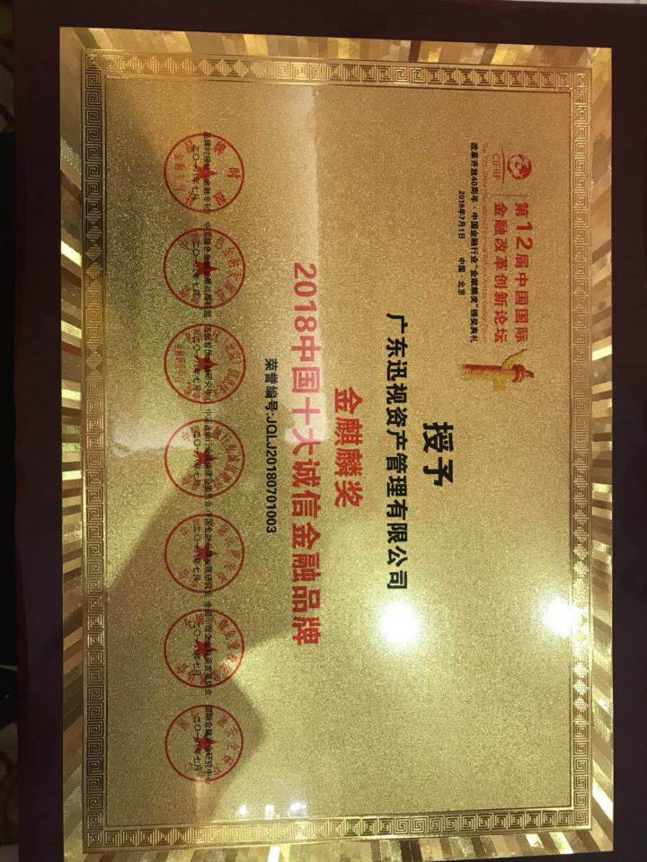

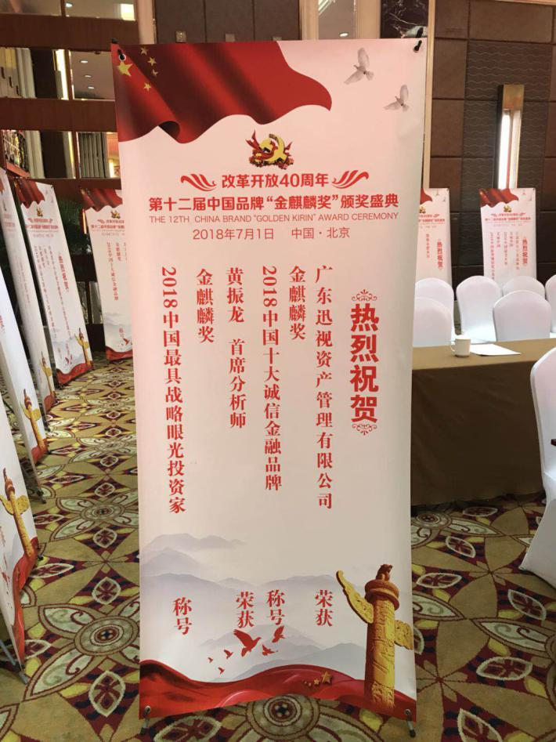
- 研究所所长

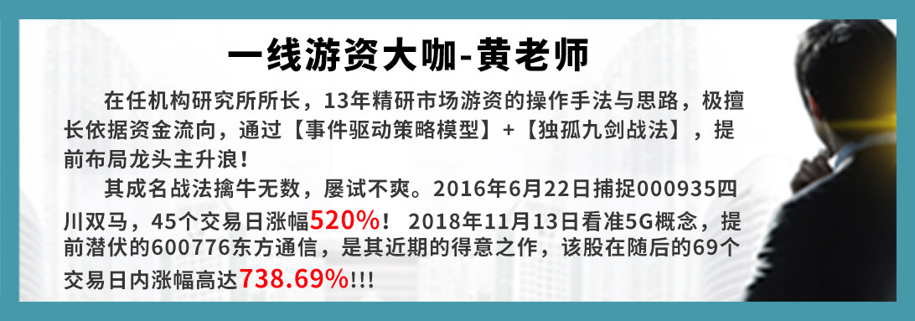
黄老师，一线游资大咖，迅视研究所所长黄老师，2018中国最具战略眼光投资家金麒麟奖获主，13年精研市场游资的操作手法与思路，极擅长依据资金流向，通过【事件驱动策略模型】+【独孤九剑战法操盘体系】，提前布局龙头主升浪！2019年以来更是斩获多只大妖。
- 研究所顶尖专家


股道（邵老师）实战操盘专家，精研交易心理学与主力行为学，独创《主力狙击猎庄战法》，通过私家选股战法，结合价值模型，挖掘波段价值牛股，并兼顾短线套利。

五、黄老师《独孤九剑战法》简介

1、第一剑：《猎庄狙击战法》

猎庄狙击战法：揭示了庄家与散户博弈的真谛！告诉你庄家在什么位置大举建仓！庄家在什么位置起爆！诠释了炒股的真理！

此指标适合捕捉中线翻番大牛股！

猎庄狙击有四种信号给我们指引：

1、红色柱体密集区：表明主力在此处得到大量的廉价筹码同也建了大量的仓位！叫吸筹！这里是产生心理共振散户全线割肉的一个区间！

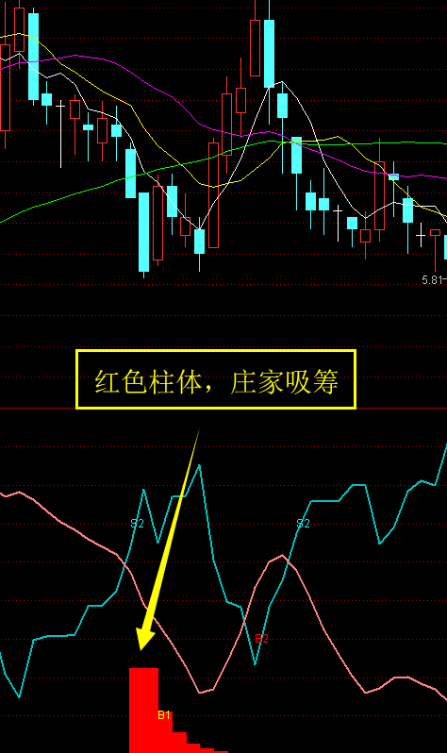

2、红色线为庄家持仓线，代表庄家持仓情况。向上则说明庄家增仓已经拿到了廉价的筹码，股价也会随着向上拉升，向下说明庄家减仓出逃！股价也会有相应的调整。

3、浅蓝色线为散户持仓线代表散户持仓情况。散户持仓线向上说明散户在跟风，股价也会伴随着下跌，浅蓝色散户持仓线下跌时说明散户在割肉砍仓，散户把筹码交出去后股价也开始了拉升.

买卖点：出现吸筹信号我们可以重点关注这只股，然后根据买卖提示点操作。

第一买点B1：红色柱体堆积区，主力吸筹，为第一买入位，操作激进者可在此点位买入，保守者可选择打底仓或继续关注等待；

第二买点B2：庄家持仓线（红色线）上穿散户持仓线（蓝色线），且持仓位相对较低，为第二买入位，说明筹码交换，主力开始控盘，股价将被快速拉升，操作保守者可选择在此点位买入；

在庄家持仓线（红色线）上穿散户持仓线（蓝色线）时说明庄家完全控制盘面，筹码集中在主力手中股价会上演上涨——洗盘——上涨中期上涨趋势。

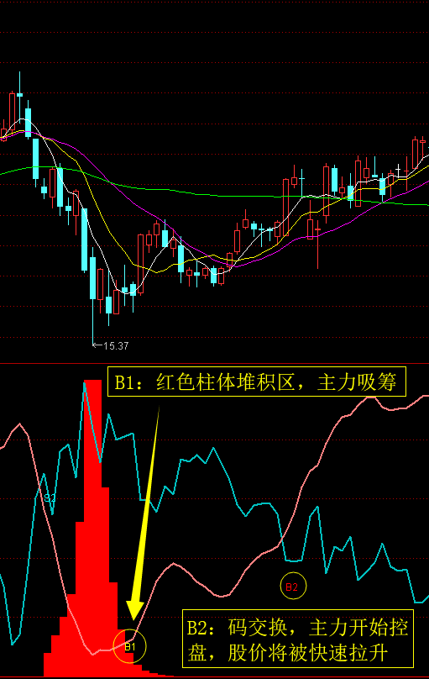

第一卖点S1：在庄家持仓线处于较高位置时，说明庄家手中筹码已经足够，开始减仓出逃，为第一卖出点位；

第二卖点S2：在庄家持仓线（红色线）下穿散户持仓线（蓝色线）时说明庄家出售筹码，筹码回到散户手中，股价会开始下跌不止，为第二卖出点位，应果断卖出。

若蓝色散户持仓线（蓝色线）在上穿过庄家持仓线（红色线）之后持续上行，股价下跌也会持续。

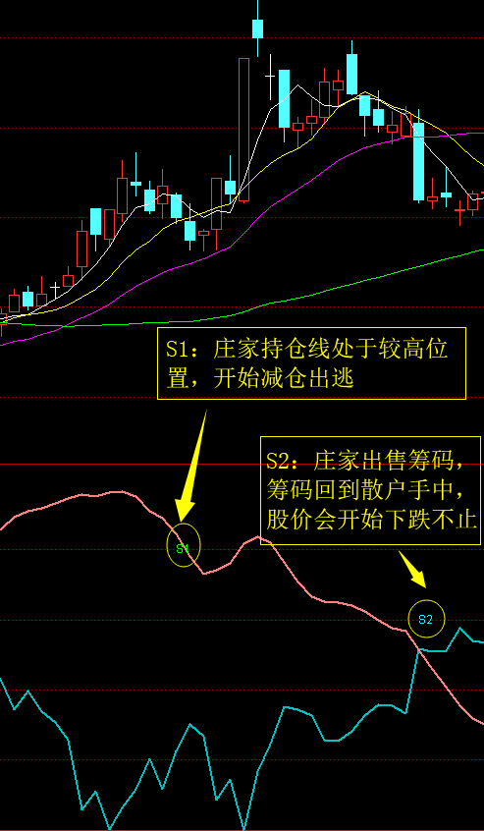

《猎庄狙击战法》另外配有一个高胜率选股器，经过长期跟踪和统计，该指标的成功率为 78%，后面我们加进一系列的战法，可把抓牛股的成功率提高至 92%以上。密切留意明后天迅视资管直播间的详细教学视频，用心学习的人必能在短短的几周时间内突飞猛进，靠自己选出涨停板，成为一名牛散！

2、第二剑：《缺口战法》

市场上有很多方法，但是实用，并且用得好的却很少。独孤九剑战法是黄老师经过多年的实践，并结合在游资、公募、私募的经验总结归纳而出。而独孤九剑战法中的每一招、每一式，都是资金与血汗的总结。缺口战法更是黄老师得意招式之一，能够看清庄家运行轨迹，并能乘胜追击，斩获大幅利润，再结合其他招式使用，将会大大提高操盘的成功率。黄老师在这里希望有缘分看到该招式的股友们，认真学习,并且学有所成。
《缺口战法》我们将在3月17号（周日）晚上教给大家，但不要想着一口气吃成胖子，先将上面的技术学到手，一步一个脚印，连续两周学习就能带你遨游股市！

整个战法体系简介可看下图：


该战法体系阐述的是黄老师在游资、私募、公募操盘经验的总结，也是市场高胜率的经验总结，现传授分享给大家，希望大家在投资的路上少走弯路，更早的实现财务自由。黄老师的招式简单实用，希望各位粉丝朋友能打好基础，更好的学习后面的几式。而这一整套黄老师《独孤九剑战法》将每天晚上在迅视资管直播间内部分享给 VIP 内部粉丝朋友，每个战法只讲一次，请内部成员务必用心学习做好笔记！

六、精研中线30%大牛股——公布代码
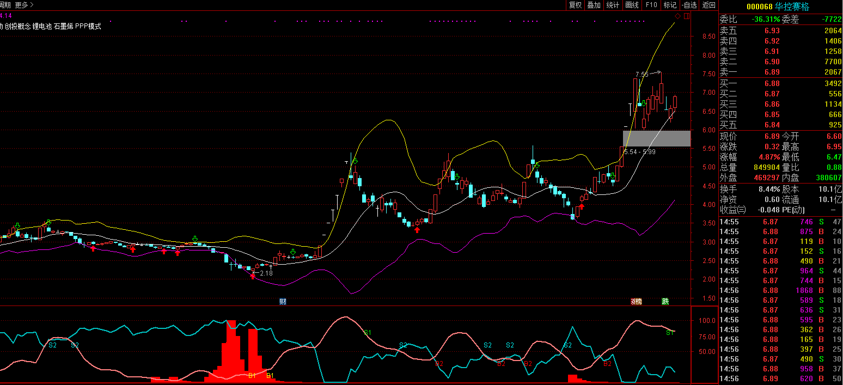
华控赛格000068，国资改革+创投概念+科技概念，主营节能环保新材料科技，属于市场主线题材，公司实控人为深圳市国有资产委员会，具有国改预期；公司设有深圳南山两湾科技双创人才基金，具有创投概念；受益市场资金关注，量能持续放大，独孤布林带中轨支撑有效，震荡洗盘多日充分完成，中线即将迎来波段上攻机会，操作上明日盘中可以逢低吸入，科创板的推出会带来一波行情，不可追高，低吸买进之后可以进行高抛低吸或者中线持股，持股时间5-10个交易日左右。提醒：大家明天不要竞价排单哄抢，不要造成明天开盘大幅高开，否则不利于我们低吸进场布局。

另外，每天晚上我们还将继续在迅视资管直播间教给大家技术方法，帮助大家梳理市场行情，把握热点机会！
每天晚上 7:00 - 8:00 为股道老师上麦时间！
每天晚上 8:00 - 9:00 为黄老师上麦时间！
请大家务必提前安排好时间！千万不要错过视频直播间的精彩内容！

由于近期短线热点板块的轮动起来非常快，除了理解以上主要的内容，还需要每天根据实际行情再做出具体判断，大家要多加关注我们内部群消息的提示和微信公众号qng198 最强散户操盘联盟，必能带领大家抢赢2019年。
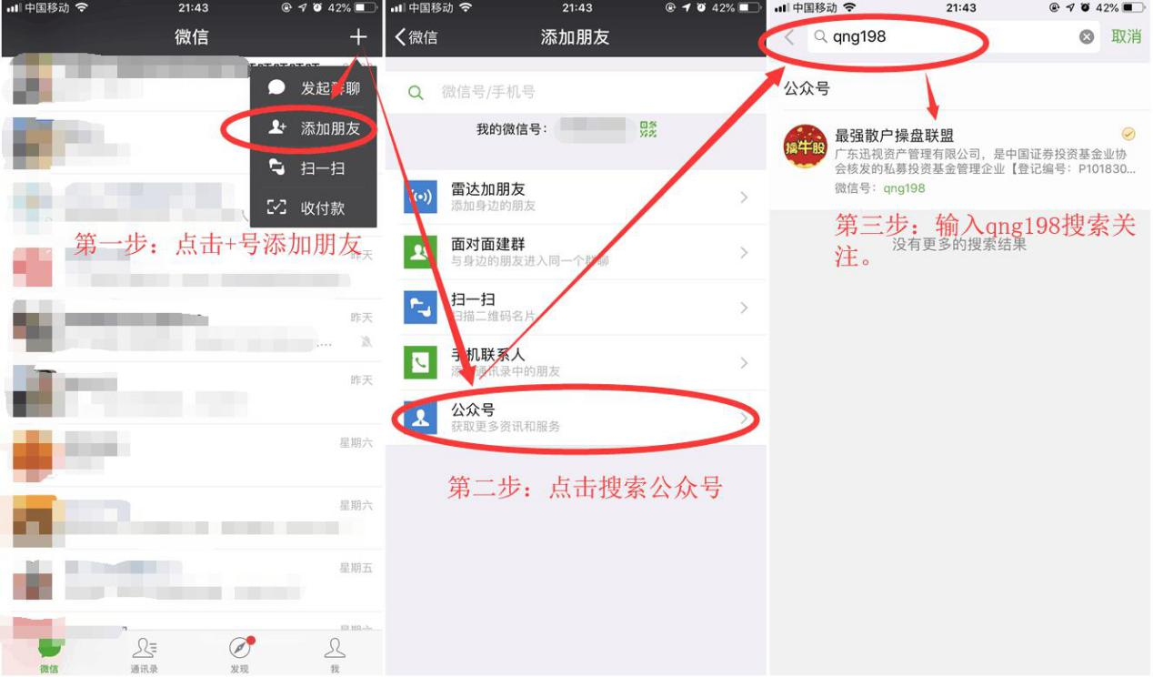
（更多资讯请搜索关注微信公众号 qng198 最强散户操盘联盟）

